Resolución del Pleno del Instituto de Transparencia, Acceso a la Información Pública y Protección de Datos Personales del Estado de México y Municipios, con domicilio en Metepec, Estado de México, de fecha cuatro de mayo de dos mil veintidós.

VISTO el expediente formado con motivo del recurso de revisión 01017/INFOEM/IP/RR/2022, promovido por el C. XXXXXXXXXX XXXXXX XXXXXXXXX, a quien en lo sucesivo se le denominara como EL RECURRENTE, en contra de la respuesta del Ayuntamiento de Metepec, en lo subsecuente se le denominará EL SUJETO OBLIGADO, se procede a dictar la presente resolución con base en lo siguiente:

ANTECEDENTES

I. De la Solicitud de Información
En fecha catorce de enero de dos mil veintidós, EL RECURRENTE presentó a través del Sistema de Acceso a la Información Mexiquense, en lo subsecuente EL SAIMEX ante EL SUJETO OBLIGADO, la solicitud de acceso a la información pública, a la que se le asignó el número de expediente 01144/METEPEC/IP/2022, adjuntó el archivo denominado 2022-1.pdf mediante el cual requirió, lo siguiente:
“Se solicita información:
1. Nombres y trayectoria académica y laboral de los miembros del cuerpo edilicio
(cabildo), titulares de las dependencias, organismos descentralizados y unidades
que conforman la estructura orgánica municipal, la cual incluye:
- Presidencia Municipal
  - Secretaría Particular
  - Coordinación de Giras, Logística y Eventos Especiales
  - Oficina de Presidencia
  - Coordinación de Gobierno Digital y Electrónico
  - Coordinación de Protección Civil y Bomberos
  - Unidad de Transparencia
  - Coordinación de Comunicación Social
  - Secretaría del Ayuntamiento
  - Contraloría Municipal
  - Consejería Jurídica
  - Tesorería Municipal
- Dirección de Administración
- Dirección de Cultura
- Dirección de Desarrollo Económico, Turístico y Artesanal
- Dirección de Desarrollo Social
- Dirección de Desarrollo Urbano, Metropolitano
- Dirección de Obras Públicas
- Dirección de Educación
- Dirección de Gobernación
- Dirección de Gobierno por Resultados
- Dirección de Igualdad de Género
- Dirección de Medio Ambiente
- Dirección de Seguridad Pública y Tránsito Municipal
- Dirección de Servicios Públicos
- Dirección Jurídica y Consultiva
- Organismo Público Descentralizado para la Protección de los Servicios de Agua
- Potable, Alcantarillado y Saneamiento de Metepec
- Sistema Municipal para el Desarrollo Integral de la Familia de Metepec
- Instituto Municipal de Cultura Física y Deporte de Metepec
- Defensoría Municipal de los Derechos Humanos
- Sindicatura Municipal
- Regidurías (de la 1 a la 9)
De igual manera, de acuerdo a los puestos principales de la estructura interna de cada una de las dependencias, organismos descentralizados y unidades que conforman la administración pública municipal, incluir el directorio interno actual, de acuerdo a la normatividad aplicable (manuales de organización, código reglamentario municipal y bando municipal, según corresponda); indicando nombre completo del titular, puesto, y de igual manera, su trayectoria académica y laboral.
2. Nombre de todos los miembros del cuerpo edilicio (presidencia municipal,
sindicatura y regidurías), con el periodo que han ejercido las funciones al frente del
ayuntamiento.
Esta información se solicita en versión PDF, con los anexos escaneados necesarios para respaldar la misma, sin enlaces a sitios o micrositios externos.” (sic)

MODALIDAD DE ENTREGA: Vía SAIMEX.

II. Turno de requerimiento del Sujeto Obligado
De las constancias que obran en el expediente electrónico del SAIMEX en fecha treinta y uno de enero de dos mil veintidós la Titular de la Unidad de Transparencia turnó el contenido de la solicitud de información pública a los servidores públicos habilitados que consideró competentes en términos de lo establecido por el artículo 162 de la Ley de Transparencia y Acceso a la Información Pública del Estado de México y Municipios.

III. Prórroga
En fecha dos de febrero de dos mil veintidós EL SUJETO OBLIGADO notificó el Acta de la Primera Sesión Extraordinaria del Comité de Transparencia mediante la cual se aprueba la prórroga para dar respuesta a la solicitud de acceso a la información.

IV. Respuesta del Sujeto Obligado
En fecha dieciocho de febrero de dos mil veintidós, el servidor público habilitado dio respuesta la cual fue notificada al particular en la misma fecha y versa sobre lo siguiente:
“Metepec, México a 18 de Febrero de 2022
Folio de la solicitud: 01144/METEPEC/IP/2022
En respuesta a la solicitud recibida, nos permitimos hacer de su conocimiento que con fundamento en el artículo 53, Fracciones: II, V y VI de la Ley de Transparencia y Acceso a la Información Pública del Estado de México y Municipios, le contestamos que:
C. SOLICITANTE P R E S E N T E. En respuesta a la solicitud número 01144/METEPEC/IP/2022, recibida por medio del Sistema de Acceso a la Información Mexiquense (SAIMEX). Al respecto, le informo que esta Unidad de Transparencia turnó la solicitud antes mencionada a los Servidores Públicos Habilitados que de conformidad con las funciones y atribuciones conferidas en términos de la Ley Orgánica Municipal del Estado de México y demás disposiciones legales aplicables les corresponde la generación, recopilación, administración, manejo, procesamiento, archivo y conservación de la información, y habiendo realizado una búsqueda exhaustiva de ésta, se anexa la respuesta del Servidor Público habilitado. Lo anterior con fundamento en lo establecido por los artículos 12, 18, 19, 53 fracción VI, 160 y 162 de la Ley de Transparencia y Acceso a la Información Pública del Estado de México. Sin más por el momento, me despido de usted, reiterando estar a sus órdenes. ATENTAMENTE Lic. Gerardo Arturo Ozuna Martínez Titular de la Unidad de Transparencia
ATENTAMENTE
Lic. Gerardo Arturo Ozuna Martínez”(Sic)

A dicha respuesta adjuntó los archivos que se describen a continuación:
- 01144.pdf: respuesta emitida por la Octava Regidora de fecha tres de febrero de dos mil veintidós, en la cual manifiesta anexar su currículum con su trayectoria profesional, académica, nombre y menciona su número de contacto.
- FICHA CURRICULAR JSG.pdf: ficha curricular de la sexta regidora.
- REG06,025,2022.pdf: oficio número REG06/025/2022 de fecha tres de febrero del año en curso, firmado por la Sexta Regidora donde manifiesta remitir su trayectoria académica, su número de contacto y copia simple de la Constancia de Representación Proporcional y Validez de la Elección para el Ayuntamiento emitida por el Presidente del Consejo Municipal Electoral de Metepec. Asimismo informa que las Regidurías no cuentan con Manuales de Organización y remite los enlaces electrónicos para acceder al Código Reglamentario Municipal de Metepec y al Bando Municipal
- constancia JSG..pdf: Constancia de Representación Proporcional y Validez de la Elección para el Ayuntamiento de fecha nueve de junio dos mil veintiuno expedida en favor de la Sexta Regidora Municipal
- ficha curricular para saimex.pdf: ficha curricular del Noveno Regidor en donde se aprecia su trayectoria profesional y académica.
- constancia de estudios maestria.pdf: certificado de Maestría Internacional en Dirección Financiera de fecha dieciséis de Agosto de dos mil diecinueve
- constancia de representación proporcional (1).pdf: Constancia de Representación Proporcional y Validez de la Elección para el Ayuntamiento de fecha nueve de junio dos mil veintiuno expedida en favor del Noveno Regidor Municipal.
- 01144-METEPEC-IP-2022.pdf Oficio número R4TRA/088/2022 de fecha cuatro de febrero de dos mil veintidós firmado por la Cuarta Regidora donde indica enviar su Currículum Vitae
- 202202101205.pdf: respuesta emitida por el Quinto Regidor en fecha nueve de febrero de dos mil veintidós en donde señala su experiencia laboral y académica.
- titulo IHSM.pdf: Diploma de Licenciatura de la titular de la Defensoría Municipal de los Derechos Humanos en el Ayuntamiento de Metepec
- certificado DH.pdf: Certificación en Derechos Humanos para defensoras y defensores municipales del Estado de México, emitido por la Comisión de Derechos Humanos del Estado de México.
- OFICIO TRANS 01144.pdf: Oficio de número IMCUFIDEM/0194/2022 de fecha dieciséis de febrero de dos mil veintidós emitido por la Coordinación General del Instituto Municipal del Deporte de Metepec al cual anexa cuatro semblanzas curriculares de servidores públicos.
- Curriculum Vitae Jaquelina-2022.pdf: Semblanza curricular de la Cuarta Regidora Municipal.

IV. Del Recurso de Revisión.
Inconforme por la respuesta del SUJETO OBLIGADO, el diecinueve de febrero de dos mil veintidós, EL RECURRENTE interpuso el recurso de revisión. El cual fue registrado en EL SAIMEX y se le asignó el número de expediente 01017/INFOEM/IP/RR/2022, donde los motivos de agravio del RECURRENTE fueron los siguientes:

Acto Impugnado:
“En principio, agradezco la atención por parte de la Unidad de Transparencia del Ayuntamiento de Metepec, así como de las áreas que respondieron con la información solicitada: Regidurías 4, 5, 6, 8 y 9, Defensoría de Derechos Humanos y el IMCUFIDEM. A la solicitud 01144/METEPEC/IP/2021, la cual respondieron con la solicitud de una prórroga, de la cual, el archivo del acta de la primera sesión extraordinaria del Comité de Transparencia no abre, aparentemente por el formato en que se guardó. Por lo cual, solicito vuelva a ser enviado por este medio, ya que desconozco si parte de la respuesta a esta impugnación aparezca en dicho documento.”(sic)

Razones o motivos de la inconformidad:

“De igual manera, se informa que la información que se presenta en la respuesta, se encuentra incompleta de acuerdo a lo solicitado. Por lo tanto, se adjunta nuevamente la solicitud de información que se presentó, con las notas de los puntos que ya se resolvieron, y ampliando los puntos requisitados, para hacer más clara la solicitud de la misma. Toda esta información se solicita, con la finalidad de conocer los servidores públicos que se integran a la administración pública municipal, y conocer a quienes acudir y qué tanta experiencia poseen los mismos.” (sic)

A dicho escrito adjuntó el documento denominado 2022-1 Complementario.pdf del cual se advierte el documento de petición del ahora RECURRENTE con los rubros ampliados.

V. Del turno del Recurso de Revisión.
El diecinueve de febrero de dos mil veintidós, el recurso del que se trata se envió electrónicamente al Instituto de Transparencia, Acceso a la Información Pública y Protección de Datos Personales del Estado de México y Municipios y con fundamento en el artículo 185, fracción I de la Ley de Transparencia y Acceso a la Información Pública del Estado de México y Municipios, se turnó a la Comisionada Guadalupe Ramírez Peña; a efecto de decretar su admisión o desechamiento.

a) Admisión del Recurso de Revisión
De las constancias que obran en el expediente electrónico del SAIMEX, se advierte que en fecha veintitrés de febrero de dos mil veintidós, se acordó la admisión a trámite del recurso de revisión que nos ocupa; así como la integración del expediente respectivo, mismo que se puso a disposición de las partes, para que en un plazo máximo de siete días hábiles EL RECURRENTE manifestara lo que a su derecho conviniera, a efecto de presentar pruebas y alegatos; así como, para que EL SUJETO OBLIGADO rindiera el correspondiente Informe Justificado; lo anterior, conforme a lo dispuesto por el artículo 185 de la Ley de Transparencia y Acceso a la Información Pública del Estado de México y Municipios.

b) Informe Justificado
Conforme a las constancias que obran en el expediente del SAIMEX, se desprende que atento a lo dispuesto en el artículo 185 de la Ley de Transparencia y Acceso a la Información Pública del Estado de México y Municipios, dentro del término legalmente concedido al RECURRENTE, no realizó las manifestaciones que conforme a derecho le corresponden.

Por su parte, EL SUJETO OBLIGADO presentó su Informe Justificado en fecha diecinueve de abril de dos mil veintidós, mismo que fue puesto a disposición del RECURRENTE el día veintiuno de abril de dos mil veintidós. De su contenido se aprecia el escrito firmado por el Titular de la Unidad de Transparencia en fecha diecinueve de abril de dos mil veintidós mediante el cual señala que el Ayuntamiento de Metepec, Estado de México, es el primer sujeto obligado con más Recursos de revisión, con más de mil trescientos cinco recursos, del 1 de enero del 2022 al 19 de abril de 2022 de acuerdo al portal del Instituto de Transparencia, Acceso a la Información Pública y Protección de Datos Personales del Estado de México y Municipios, por lo que número excesivo solicitudes y recursos mismas que sobrepasan las capacidades técnicas, administrativas y

c) Del returno del Recurso de Revisión
En la Novena Sesión Ordinaria de fecha nueve de marzo de dos mil veintidós, por acuerdo del Pleno de este Órgano Garante, fue returnado el Recurso de Revisión número 01017/INFOEM/IP/RR/2022 a la Comisionada Sharon Cristina Morales Martínez para su resolución y presentación al Pleno.

d) De la ampliación
En fecha dieciocho de abril de dos mil veintidós, se notificó el acuerdo de ampliación de plazo para resolver el presente Recurso de Revisión, previsto en el artículo 181, tercer párrafo de la Ley de Transparencia y Acceso a la Información Pública del Estado de México y Municipios.

e) Cierre de Instrucción
Por lo que, una vez analizado el estado procesal que guardaba el expediente, en fecha tres de mayo dos mil veintidós, la Comisionada Sharon Cristina Morales Martínez acordó el cierre de instrucción, así como la remisión del mismo, a efecto de ser resuelto, de conformidad con lo establecido en el artículo 185 fracciones VI y VIII de la Ley de Transparencia y Acceso a la Información Pública del Estado de México y Municipios.

CONSIDERANDO

PRIMERO. Competencia.
Este Instituto de Transparencia, Acceso a la Información Pública y Protección de Datos Personales del Estado de México y Municipios, es competente para conocer y resolver el presente recurso de revisión, conforme a lo dispuesto en los artículos 6, Apartado A de la Constitución Política de los Estados Unidos Mexicanos; 5, párrafos trigésimo, trigésimo primero y trigésimo segundo, fracciones IV y V de la Constitución Política del Estado Libre y Soberano de México; 2 fracción II, 13, 29, 36, fracciones I y II, 176, 178, 179, 181 párrafo tercero y 185 de la Ley de Transparencia y Acceso a la Información Pública del Estado de México y Municipios; y 9, fracciones I y XXIV y 11 del Reglamento Interior del Instituto de Transparencia, Acceso a la Información Pública y Protección de Datos Personales del Estado de México y Municipios.

SEGUNDO. Interés.
El Recurso de Revisión materia del presente estudio fue interpuesto por parte legítima, en atención a que se presentó por EL RECURRENTE, quien es la misma persona que formuló la solicitud de acceso a la información pública al SUJETO OBLIGADO, pues para ello, es necesario que el particular ingrese al SAIMEX mediante la utilización de su clave de usuario y contraseña.

TERCERO. Oportunidad.
El recurso de revisión fue interpuesto dentro del plazo de quince días hábiles, contados a partir del día siguiente al que EL RECURRENTE tuvo conocimiento de la respuesta impugnada; tal y como, lo prevé el artículo 178 de la Ley de Transparencia y Acceso a la Información Pública del Estado de México y Municipios, que establece:

“Artículo 178. El solicitante podrá interponer, por sí mismo o a través de su representante, de manera directa o por medios electrónicos, recurso de revisión ante el Instituto o ante la Unidad de Transparencia que haya conocido de la solicitud dentro de los quince días hábiles, siguientes a la fecha de la notificación de la respuesta.

A falta de respuesta del sujeto obligado, dentro de los plazos establecidos en esta Ley, a una solicitud de acceso a la información pública, el recurso podrá ser interpuesto en cualquier momento, acompañado con el documento que pruebe la fecha en que presentó la solicitud.

En el caso de que se interponga ante la Unidad de Transparencia, ésta deberá remitir el recurso de revisión al Instituto a más tardar al día siguiente de haberlo recibido.”

En esa tesitura, atendiendo a que EL SUJETO OBLIGADO notificó la respuesta a la solicitud de acceso a la información pública el día dieciocho de febrero de dos mil veintidós; así, el plazo de quince días hábiles que el artículo 178 de la Ley de la materia otorga al RECURRENTE para presentar el respectivo recurso de revisión, transcurrió del dieciséis de febrero al catorce de marzo de dos mil veintidós, sin contemplar en el cómputo los días diecinueve, veinte, veintiséis y veintisiete de febrero así como cinco y seis de marzo de dos mil veintidós por corresponder a sábados y domingos, considerados como días inhábiles, en términos del artículo 3, fracción X de la Ley de Transparencia y Acceso a la Información Pública del Estado de México y Municipios. Así como, el día dos de marzo de dos mil veintidós, por ser considerado como día inhábil por suspensión de labores, en términos del Calendario Oficial en Materia de Transparencia, Acceso a la Información Pública y Protección de Datos Personales del Estado de México y Municipios, así como de labores del Instituto para el año dos mil veintidós y enero dos mil veintitrés, publicado en el Periódico Oficial “Gaceta del Gobierno”, el veintidós de diciembre de dos mil veintiuno.

En ese tenor, si el recurso de revisión que nos ocupa, se interpuso el dieciocho de febrero de dos mil veintidós, éste se encuentra dentro de los márgenes temporales previstos en el citado precepto legal y, por tanto, se considera oportuno.

CUARTO. Procedibilidad.
Del análisis efectuado se advierte que resulta procedente la interposición de los Recursos de Revisión y se concluye la acreditación plena de todos y cada uno de los elementos formales exigidos por el artículo 180 de la Ley de Transparencia y Acceso a la Información Pública del Estado de México y Municipios, en atención a que fueron presentados mediante el formato visible en EL SAIMEX

QUINTO. Estudio y resolución del asunto.
En ese tenor, para un mejor estudio y comprensión del asunto que se resuelve, es preciso recordar que EL RECURRENTE solicitó al SUJETO OBLIGADO lo siguiente:
“1. Nombres y trayectoria académica y laboral de los miembros del cuerpo edilicio
(cabildo), titulares de las dependencias, organismos descentralizados y unidades
que conforman la estructura orgánica municipal, la cual incluye:
Presidencia Municipal
Secretaría Particular
Coordinación de Giras, Logística y Eventos Especiales
Oficina de Presidencia
Coordinación de Gobierno Digital y Electrónico
Coordinación de Protección Civil y Bomberos
Unidad de Transparencia
Coordinación de Comunicación Social
Secretaría del Ayuntamiento
Contraloría Municipal
Consejería Jurídica
Tesorería Municipal
Dirección de Administración
Dirección de Cultura
Dirección de Desarrollo Económico, Turístico y Artesanal
Dirección de Desarrollo Social
Dirección de Desarrollo Urbano, Metropolitano
Dirección de Obras Públicas
Dirección de Educación
Dirección de Gobernación
Dirección de Gobierno por Resultados
Dirección de Igualdad de Género
Dirección de Medio Ambiente
Dirección de Seguridad Pública y Tránsito Municipal
Dirección de Servicios Públicos
Dirección Jurídica y Consultiva
Organismo Público Descentralizado para la Protección de los Servicios de Agua
Potable, Alcantarillado y Saneamiento de Metepec
Sistema Municipal para el Desarrollo Integral de la Familia de Metepec
Instituto Municipal de Cultura Física y Deporte de Metepec
Defensoría Municipal de los Derechos Humanos
Sindicatura Municipal
Regidurías (de la 1 a la 9)
De igual manera, de acuerdo a los puestos principales de la estructura interna de cada una de las dependencias, organismos descentralizados y unidades que conforman la administración pública municipal, incluir el directorio interno actual, de acuerdo a la normatividad aplicable (manuales de organización, código reglamentario municipal y bando municipal, según corresponda); indicando nombre completo del titular, puesto, y de igual manera, su trayectoria académica y laboral.
2. Nombre de todos los miembros del cuerpo edilicio (presidencia municipal,
sindicatura y regidurías), con el periodo que han ejercido las funciones al frente del
ayuntamiento.” (Sic)

En respuesta, EL SUJETO OBLIGADO adjuntó diversos documentos que incluyen la trayectoria académica y profesional de diversos servidores públicos entre ellos los titulares de la Sexta Regiduría, Novena regiduría, Cuarta Regiduría, Quinta Regiduría, Defensoría municipal de Derechos Humanos, y el Instituto Municipal del Deporte.

Inconforme con la respuesta, el particular presentó el medio de impugnación en estudio, señalando que la misma se encuentra incompleta e indicando que se adjunta a su escrito el documento en donde se precisa la información solicitada.

Así pues el documento en comento, denominado 2022-1 Complementario.pdf de cuyo contenido se advierte lo siguiente:
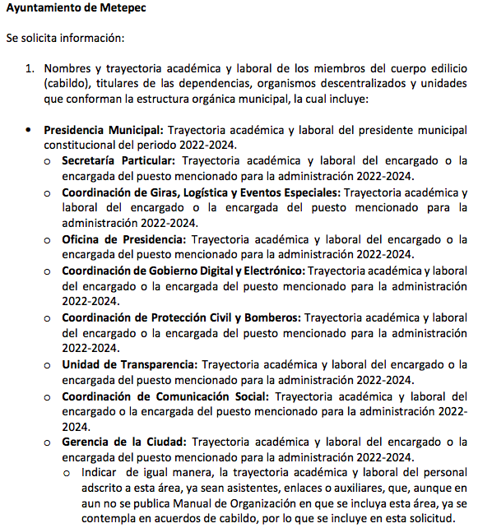

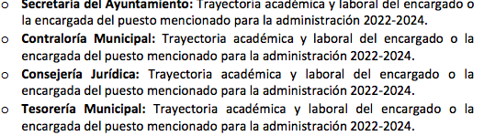
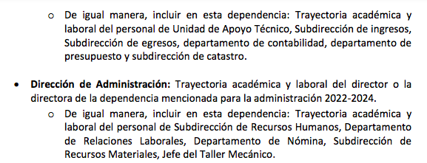
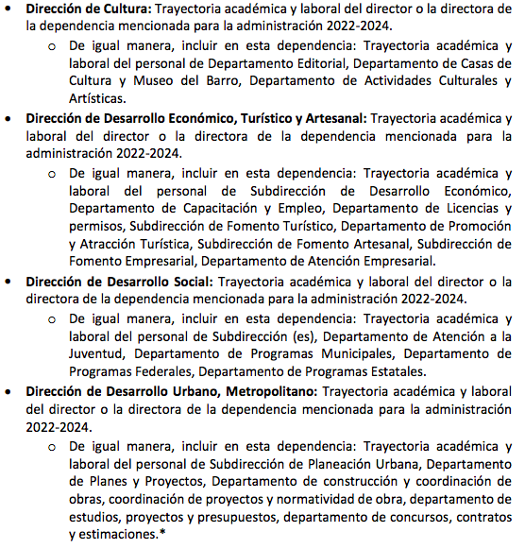
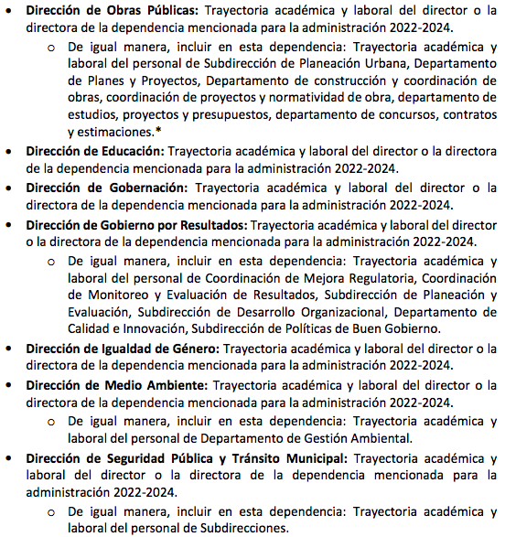
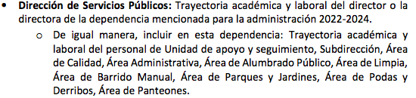

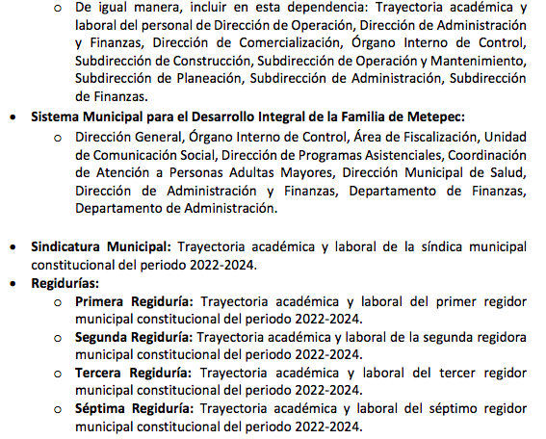
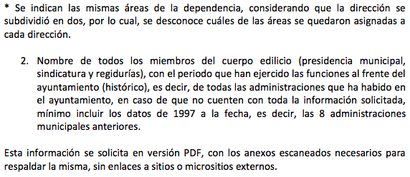

De las imágenes insertas, se puede apreciar que el particular especifica con mayor precisión de los rubros requeridos, eliminando de su dicho documento la información referente al Instituto Municipal del Deporte de Metepec, la Sexta, Novena, Cuarta y Quinta Regidurías, así como la Defensoría Municipal de Derechos Humanos.

Es así que, la parte de la respuesta que no fue impugnada debe declararse consentida, toda vez que al no realizar manifestaciones de inconformidad respecto de la respuesta proporcionada; no pueden producirse efectos jurídicos tendentes a revocar, confirmar o modificar el acto reclamado, ya que no realizó manifestación alguna al respecto.
Sirve de sustento, la tesis jurisprudencial número VI.3o.C. J/60, publicada en el Semanario Judicial de la Federación y su Gaceta bajo el número de registro 176,608 que a la letra dice:
“ACTOS CONSENTIDOS. SON LOS QUE NO SE IMPUGNAN MEDIANTE EL RECURSO IDÓNEO. Debe reputarse como consentido el acto que no se impugnó por el medio establecido por la ley, ya que si se hizo uso de otro no previsto por ella o si se hace una simple manifestación de inconformidad, tales actuaciones no producen efectos jurídicos tendientes a revocar, confirmar o modificar el acto reclamado en amparo, lo que significa consentimiento del mismo por falta de impugnación eficaz.”
De la interpretación del criterio antes citado, se advierte que cuando el particular impugnó la respuesta del SUJETO OBLIGADO, no expresó razón o motivo de inconformidad en contra de todos los rubros solicitados, por tanto estos deben declararse atendidos, pues se entiende que EL RECURRENTE está conforme con la respuesta proporcionada por EL SUJETO OBLIGADO, al no contravenir la misma.
Atento a ello, es importante traer a contexto la Tesis Jurisprudencial Número 3ª./J.7/91, Publicada en el Semanario Judicial de la Federación y su Gaceta bajo el número de registro 174,177, que establece lo siguiente:
“REVISIÓN EN AMPARO. LOS RESOLUTIVOS NO COMBATIDOS DEBEN DECLARARSE FIRMES. Cuando algún resolutivo de la sentencia impugnada afecta a la recurrente, y ésta no expresa agravio en contra de las consideraciones que le sirven de base, dicho resolutivo debe declararse firme. Esto es, en el caso referido, no obstante que la materia de la revisión comprende a todos los resolutivos que afectan a la recurrente, deben declararse firmes aquéllos en contra de los cuales no se formuló agravio y dicha declaración de firmeza debe reflejarse en la parte considerativa y en los resolutivos debe confirmarse la sentencia recurrida en la parte correspondiente.”
Por lo que la parte de la solicitud referente a la información del Instituto Municipal del Deporte de Metepec, la Sexta, Novena, Cuarta y Quinta Regidurías, así como la Defensoría Municipal de Derechos Humanos. Se consideran actos consentidos y, en consecuencia, este Órgano Resolutor no entrará al estudio del mismo por las razones hasta aquí expuestas.
Por otra parte es importante mencionar que de la solicitud primigenia hecha por el particular se advierte claramente que este quiere conocer los nombres y la trayectoria tanto profesional como académica de los Titulares de diversas áreas de la administración pública municipal como se puede apreciar de los fragmentos que a continuación se insertan:
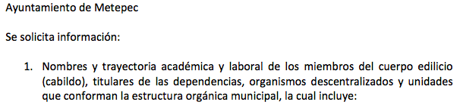
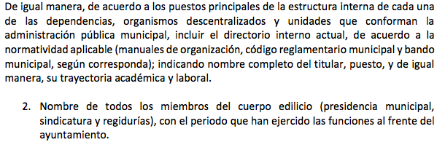

Así de los fragmentos insertos, se puede observar que la información requerida por el particular versa sobre los titulares de las direcciones, unidades y dependencias del ayuntamiento. No obstante, en el escrito remitido por el particular en la interposición del Recurso de Revisión materia del presente estudio se aprecia que EL RECURRENTE solicita la información no solo de los titulares sino de todo el personal adscrito a la Administración Pública del municipio. Se inserta captura de pantalla de dichas solicitudes para mayor referencia:

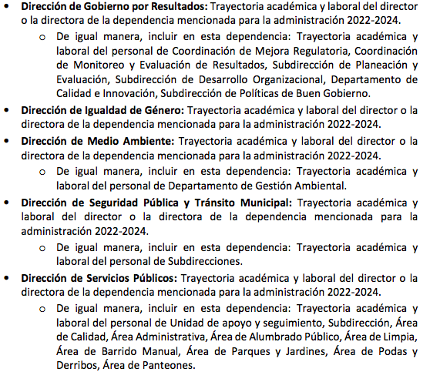
Así también se advierte que dentro del escrito de interposición el particular solicita que de no contar con la información solicitada se deberá entregar información de las 8 administraciones anteriores, petición que tampoco fue realizada desde su solicitud primigenia.
Por lo que si bien es cierto que este Órgano Garante tiene como objetivo el promover el acceso a la información, que se verifica mediante el trámite de las solicitudes de información hechas por los ciudadanos, también es cierto que dentro de todo procedimiento existen reglas que deben respetarse para así resguardar el derecho al debido proceso que consagra la Constitución Política de los Estados Unidos Mexicanos, en su artículo 14; es así que cada normatividad contiene sus disposiciones referentes a las formalidades que deberán observarse y dentro de estas, se encuentran lo momentos procesales oportunos para cada actuación.
Es por ello, que estas solicitudes referentes al información del personal subordinado y adscrito a diferentes áreas del SUJETO OBLIGADO y sobre la información de las administraciones anteriores, debe considerarse como inoperante, al tratarse de una petición adicional o plus petitio; pues el recurso de revisión es una garantía para ejercer los derechos y opera en contra de las respuestas emitidas por los Sujetos Obligados, o en su caso, de la falta de ellas, las cuales deben derivarse de una solicitud original.
De modo que al existir una nueva petición dentro del recurso de revisión, este Instituto no puede pronunciarse sobre ella, pues el momento procesal oportuno para ello es al interponer la solicitud, para que EL SUJETO OBLIGADO pertinente pueda emitir una respuesta o no y con ello, este Órgano Garante pueda analizarla y emitir una resolución con respecto de la misma.
Sobre lo anterior versa el criterio 27/2010 del entonces Instituto Federal de Acceso a la Información y Protección de Datos Personales ahora Instituto Nacional de Transparencia, Acceso a la Información y Protección de Datos Personales en donde establece lo siguiente:
“Es improcedente ampliar las solicitudes de acceso a información pública o datos personales, a través de la interposición del recurso de revisión. En aquellos casos en los que los recurrentes amplíen los alcances de su solicitud de información o acceso a datos personales a través de su recurso de revisión, esta ampliación no podrá constituir materia del procedimiento a sustanciarse por el Instituto Federal de Acceso a la Información y Protección de Datos. Lo anterior, sin perjuicio de que los recurrentes puedan ejercer su derecho a realizar una nueva solicitud en términos de la Ley de la materia.”
Del precepto anterior se desprende que aquellos requerimientos que no se encuentren establecidos desde el origen de la solicitud de acceso a la información, o en su caso busquen ampliar la misma no podrán ser materia del recurso que se resuelva; No obstante, los recurrentes podrán ejercer su derecho a realizar una nueva solicitud, en los términos establecidos por la ley de la materia.

Así también, sirve de apoyo por analogía la siguiente tesis jurisprudencial número VI. 2º. A. J/7, publicada en el Semanario Judicial de la Federación y su gaceta, bajo el número de registro 178,788:
“CONCEPTOS DE VIOLACIÓN EN EL AMPARO DIRECTO. INOPERANCIA DE LOS QUE INTRODUCEN CUESTIONAMIENTOS NOVEDOSOS QUE NO FUERON PLANTEADOS EN EL JUICIO NATURAL. Si en los conceptos de violación se formulan argumentos que no se plantearon ante la Sala Fiscal que dictó la sentencia que constituye el acto reclamado, los mismos son inoperantes, toda vez que resultaría injustificado examinar la constitucionalidad de la sentencia combatida a la luz de razonamientos que no conoció la autoridad responsable, pues como tales manifestaciones no formaron parte de la litis natural, la Sala no tuvo la oportunidad legal de analizarlas ni de pronunciarse sobre ellas.
(Énfasis añadido)
Los criterios antes citados aplican al caso en concreto ya que de las manifestaciones vertidas por EL RECURRENTE en su impugnación de la respuesta que dio el SUJETO OBLIGADO se aprecian en su mayoría diversos requerimientos adicionales que son peticiones adicionales sobre las cuales este Instituto no puede pronunciarse toda vez que a pesar de tener relación con la solicitud original, no fueron requeridos desde un inicio, así bien, al ser novedosos EL SUJETO OBLIGADO no puede pronunciarse sobre ellos y este Órgano Garante no puede calificar la dicha respuesta, únicamente puede pronunciarse sobre la respuesta original emitida con motivo de las peticiones hechas en la solicitud primigenia.
No obstante a efecto de salvaguardar el derecho constitucional de acceso a la información del RECURRENTE, quedan a salvo sus derechos para que formule una nueva solicitud si así lo considera pertinente.

Una vez hechas las precisiones que anteceden, resulta procedente analizar tanto la solicitud primigenia como la respuesta otorgada a la misma, para determinar si con ella se puede tener por colmado el derecho de acceso a la información del RECURRENTE.

En primer lugar es importante mencionar que el derecho de acceso a la Información Pública se encuentra sustentado en los artículos 4 y 12 de la Ley de Transparencia y Acceso a la Información Pública del Estado de México y Municipios, pues toda la información generada, obtenida, adquirida, transmitida, administrada o en posesión de los Sujetos Obligados, será accesible de manera permanente a cualquier persona, privilegiando el principio de máxima publicidad de la información.

Así, los Sujetos Obligados proporcionarán la información que generen, recopilen, administren, manejen, procesen, archiven o conserven y facilitarán la que se les requiera y obre en sus archivos, en el estado en el que se encuentre, sin la obligación de generarla, resumirla, efectuar cálculos o practicar investigaciones; tal y como, se señala a continuación:

“Artículo 12. Quienes generen, recopilen, administren, manejen, procesen, archiven o conserven Información Pública serán responsables de la misma en los términos de las disposiciones jurídicas aplicables.

Los sujetos obligados sólo proporcionarán la Información Pública que se les requiera y que obre en sus archivos y en el estado en que ésta se encuentre. La obligación de proporcionar información no comprende el procesamiento de la misma, ni el presentarla conforme al interés del solicitante; no estarán obligados a generarla, resumirla, efectuar cálculos o practicar investigaciones.”

En esta misma tesitura, el Derecho de Acceso a la Información Pública subsiste sólo si la información solicitada consta en un soporte documental en cualquiera de sus formas, a saber: expedientes, reportes, estudios, actas, resoluciones, oficios, correspondencia, acuerdos, directivas, directrices, circulares, contratos, convenios, instructivos, notas, memorandos, estadísticas, o bien, cualquier otro registro que documente el ejercicio de las facultades, funciones y competencias de los Sujetos Obligados; los que, podrán estar en cualquier medio, sea escrito, impreso, sonoro, visual, electrónico, informático u holográfico, de conformidad con el artículo 3, fracción XI de la Ley de la materia, el cual dispone lo siguiente:

“Artículo 3. Para los efectos de la presente Ley se entenderá por:
…
XI. Documento: Los expedientes, reportes, estudios, actas, resoluciones, oficios, correspondencia, acuerdos, directivas, directrices, circulares, contratos, convenios, instructivos, notas, memorandos, estadísticas o bien, cualquier otro registro que documente el ejercicio de las facultades, funciones y competencias de los sujetos obligados, sus servidores públicos e integrantes, sin importar su fuente o fecha de elaboración. Los documentos podrán estar en cualquier medio, sea escrito, impreso, sonoro, visual, electrónico, informático u holográfico;
…”

Siendo aplicable el Criterio de interpretación en el orden administrativo número 0002-11, emitido por Acuerdo del Pleno del Instituto de Transparencia y Acceso a la Información Pública del Estado de México y Municipios; publicado en el Periódico Oficial del Gobierno del Estado Libre y Soberano de México “Gaceta del Gobierno”, el diecinueve de octubre de dos mil once, cuyo rubro y texto dispone:
“CRITERIO 0002-11
INFORMACIÓN PÚBLICA, CONCEPTO DE, EN MATERIA DE TRANSPARENCIA. INTERPRETACIÓN SISTEMÁTICA DE LOS ARTÍCULOS 2°, FRACCIÓN V, XV, Y XVI, 3°, 4°, 11 Y 41. De conformidad con los artículos antes referidos, el derecho de acceso a la Información Pública, se define en cuanto a su alcance y resultado material, el acceso a los archivos, registros y documentos públicos, administrados, generados o en posesión de los órganos u organismos públicos, en virtud del ejercicio de sus funciones de derecho público, sin importar su fuente, soporte o fecha de elaboración.
En consecuencia el acceso a la información se refiere a que se cumplan cualquiera de los siguientes tres supuestos:
1) Que se trate de información registrada en cualquier soporte documental, que en ejercicio de las atribuciones conferidas, sea generada por los Sujetos Obligados;
2) Que se trate de información registrada en cualquier soporte documental, que en ejercicio de las atribuciones conferidas, sea administrada por los Sujetos Obligados, y
3) Que se trate de información registrada en cualquier soporte documental, que en ejercicio de las atribuciones conferidas, se encuentre en posesión de los Sujetos Obligados.” (Sic)

Aunado a lo anterior se advierte que el artículo 92, fracción XXI de la Ley de Transparencia y Acceso a la Información Pública del Estado de México y Municipios, contempla dentro de las obligaciones de transparencia comunes la información relativa a las información curricular desde el nivel de jefe de departamento hasta el titular del Sujeto Obligado, como se puede apreciar a continuación:
“Artículo 92. Los sujetos obligados deberán poner a disposición del público de manera permanente y actualizada de forma sencilla, precisa y entendible, en los respectivos medios electrónicos, de acuerdo con sus facultades, atribuciones, funciones u objeto social, según corresponda, la información, por lo menos, de los temas, documentos y políticas que a continuación se señalan:
(…)
XXI. La información curricular, desde el nivel de jefe de departamento o equivalente, hasta el titular del sujeto obligado, así como, en su caso, las sanciones administrativas de que haya sido objeto;”
(Énfasis añadido)

Del precepto anterior, se puede observar que es obligación del Ayuntamiento mantener la información curricular actualizada y accesible de forma permanente para los particulares en el nivel requerido por el ahora RECURRENTE en su solicitud.

Cabiendo recordar que en su respuesta EL SUJETO OBLIGADO hizo entrega de los siguientes documentos:
- 01144.pdf: respuesta emitida por la Octava Regidora de fecha tres de febrero de dos mil veintidós, en la cual manifiesta anexar su currículum con su trayectoria profesional, académica, nombre y menciona su número de contacto.
- FICHA CURRICULAR JSG.pdf: ficha curricular de la sexta regidora.
- REG06,025,2022.pdf: oficio número REG06/025/2022 de fecha tres de febrero del año en curso, firmado por la Sexta Regidora donde manifiesta remitir su trayectoria académica, su número de contacto y copia simple de la Constancia de Representación Proporcional y Validez de la Elección para el Ayuntamiento emitida por el Presidente del Consejo Municipal Electoral de Metepec. Asimismo informa que las Regidurías no cuentan con Manuales de Organización y remite los enlaces electrónicos para acceder al Código Reglamentario Municipal de Metepec y al Bando Municipal
- constancia JSG..pdf: Constancia de Representación Proporcional y Validez de la Elección para el Ayuntamiento de fecha nueve de junio dos mil veintiuno expedida en favor de la Sexta Regidora Municipal
- ficha curricular para saimex.pdf: ficha curricular del Noveno Regidor en donde se aprecia su trayectoria profesional y académica.
- constancia de estudios maestria.pdf: certficado de Maestría Internacional en Dirección Financiera de fecha dieciséis de Agosto de dos mil diecinueve
- constancia de representación proporcional (1).pdf: Constancia de Representación Proporcional y Validez de la Elección para el Ayuntamiento de fecha nueve de junio dos mil veintiuno expedida en favor del Noveno Regidor Municipal.
- 01144-METEPEC-IP-2022.pdf Oficio número R4TRA/088/2022 de fecha cuatro de febrero de dos mil veintidós firmado por la Cuarta Regidora donde indica enviar su Currículum Vitae
- 202202101205.pdf: respuesta emitida por el Quinto Regidor en fecha nueve de febrero de dos mil veintidós en donde señala su experiencia laboral y académica.
- titulo IHSM.pdf: Diploma de Licenciatura de la titular de la Defensoría Municipal de los Derechos Humanos en el Ayuntamiento de Metepec
- certificado DH.pdf: Certificación en Derechos Humanos para defensoras y defensores municipales del Estado de México, emitido por la Comisión de Derechos Humanos del Estado de México.
- OFICIO TRANS 01144.pdf: Oficio de número IMCUFIDEM/0194/2022 de fecha dieciséis de febrero de dos mil veintidós emitido por la Coordinación General del Instituto Municipal del Deporte de Metepec al cual anexa cuatro semblanzas curriculares de servidores públicos.
- Curriculim Vitae Jaquelina-2022.pdf: Semblanza curricular de la Cuarta Regidora Municipal.

Así, de los archivos que acompañan la respuesta emitida por EL SUJETO OBLIGADO se puede observar que la respuesta es incompleta pues no se pronuncia sobre todos los rubros solicitados por EL RECURRENTE ya que únicamente entrega información sobre la Sexta, Novena, Cuarta y Quinta Regiduría, el Instituto municipal del Deporte y la Defensoría Municipal de Derechos Humanos, sin que se advierta pronunciamiento alguno con respecto de las demás dependencias y unidades que componen la estructura orgánica del ente recurrido.

En tal sentido es procedente ordenarle al SUJETO OBLIGADO haga entrega de la información curricular de los titulares de las dependencias faltantes vigentes al catorce de enero de dos mil veintidós.

Asimismo se aprecia que el particular solicitó el directorio interno actual, de acuerdo con la normatividad aplicable. Luego entonces, es conducente mencionar que el mismo artículo 92 de la Ley de Transparencia y Acceso a la Información pública del Estado de México y Municipios en su fracción VII señala lo que a continuación se aprecia:
“VII. El directorio de todos los servidores públicos, a partir del nivel de jefe de departamento o su equivalente o de menor nivel, cuando se brinde atención al público, manejen o apliquen recursos públicos, realicen actos de autoridad o presten servicios profesionales bajo el régimen de confianza u honorarios y personal de base.
El directorio deberá incluir, al menos el nombre, cargo o nombramiento oficial asignado, nivel del puesto en la estructura orgánica, fecha de alta en el cargo, número telefónico, domicilio para recibir correspondencia y dirección de correo electrónico oficiales, datos que deberán señalarse de forma independiente por dependencia y entidad pública de cada sujeto obligado;”
(énfasis añadido)

Del precepto en cita es posible observar que la Ley de Transparencia y Acceso a la Información Pública del Estado de México y Municipios refiere que los Sujetos Obligados deberán tener disponible en medio impreso o electrónico, de manera permanente y actualizada, de forma sencilla, precisa y entendible para los particulares entre otras, el directorio de los servidores públicos de mandos medios y superiores.

En el cual, como menciona el precepto citado, se deberá incluir por lo menos el nombre, nivel, número telefónico y domicilio, con lo que se puede colmar la pretensión del recurrente de conocer el nombre de los titulares.

Así pues, para colmar el derecho de acceso a la información del RECURRENTE, EL SUJETO OBLIGADO deberá hacer entrega del soporte documental donde conste el directorio de los titulares de cada una de las dependencias que conforman la estructura orgánica del SUJETO OBLIGADO vigente al 14 de enero de dos mil veintidós.

No se omite comentar que dado que se desconoce la totalidad de la información que EL SUJETO OBLIGADO posea para dar cumplimiento, este deberá llevar a cabo un análisis de la misma para identificar si existe información que debe ser entregada en versión pública.

En tal sentido, sólo podrán ser testados los datos que actualicen las hipótesis normativas previstas en dicho precepto legal, y su clasificación deberá realizarse mediante las formalidades de Ley, es decir, que el Comité de Transparencia del SUJETO OBLIGADO emita el Acuerdo de Clasificación correspondiente debidamente fundado y motivado, en el cual se sustente la versión pública, cumpliendo cabalmente con las formalidades previstas en el precepto antes referido, así como con los numerales aplicables de los LINEAMIENTOS GENERALES EN MATERIA DE CLASIFICACIÓN Y DESCLASIFICACIÓN DE LA INFORMACIÓN, ASÍ COMO PARA LA ELABORACIÓN DE VERSIONES PÚBLICAS, publicados en el Diario Oficial de la Federación en fecha 15 de abril de 2016, mediante Acuerdo del Consejo Nacional del Sistema Nacional de Transparencia, Acceso a la Información Pública y Protección de Datos Personales.

Así, el Acuerdo respectivo deberá estar debidamente fundado y motivado, en términos de los numerales 49, fracción VIII y 132, fracciones II y III de la Ley de Transparencia y Acceso a la Información Pública del Estado de México y Municipios, así como los numerales Segundo, fracción XVIII, y del Cuarto al Décimo Primero de los Lineamientos Generales en materia de Clasificación y Desclasificación de la Información, así como para la elaboración de Versiones Públicas, que literalmente expresan:
Ley de Transparencia y Acceso a la Información Pública del Estado de México y Municipios
“Artículo 49. Los Comités de Transparencia tendrán las siguientes atribuciones:
VIII. Aprobar, modificar o revocar la clasificación de la información;
Artículo 132. La clasificación de la información se llevará a cabo en el momento en que:
…
II. Se determine mediante resolución de autoridad competente; o
III. Se generen versiones públicas para dar cumplimiento a las obligaciones de transparencia previstas en esta Ley.”
Lineamientos Generales en materia de Clasificación y Desclasificación de la Información
“Segundo.- Para efectos de los presentes Lineamientos Generales, se entenderá por:
XVIII. Versión pública: El documento a partir del que se otorga acceso a la información, en el que se testan partes o secciones clasificadas, indicando el contenido de éstas de manera genérica, fundando y motivando la reserva o confidencialidad, a través de la resolución que para tal efecto emita el Comité de Transparencia.
Cuarto. Para clasificar la información como reservada o confidencial, de manera total o parcial, el titular del área del sujeto obligado deberá atender lo dispuesto por el Título Sexto de la Ley General, en relación con las disposiciones contenidas en los presentes lineamientos, así como en aquellas disposiciones legales aplicables a la materia en el ámbito de sus respectivas competencias, en tanto estas últimas no contravengan lo dispuesto en la Ley General.
Los sujetos obligados deberán aplicar, de manera estricta, las excepciones al derecho de acceso a la información y sólo podrán invocarlas cuando acrediten su procedencia.
Quinto. La carga de la prueba para justificar toda negativa de acceso a la información, por actualizarse cualquiera de los supuestos de clasificación previstos en la Ley General, la Ley Federal y leyes estatales, corresponderá a los sujetos obligados, por lo que deberán fundar y motivar debidamente la clasificación de la información ante una solicitud de acceso o al momento en que generen versiones públicas para dar cumplimiento a las obligaciones de transparencia, observando lo dispuesto en la Ley General y las demás disposiciones aplicables en la materia.
Sexto. Los sujetos obligados no podrán emitir acuerdos de carácter general ni particular que clasifiquen documentos o expedientes como reservados, ni clasificar documentos antes de que se genere la información o cuando éstos no obren en sus archivos.
La clasificación de información se realizará conforme a un análisis caso por caso, mediante la aplicación de la prueba de daño y de interés público.
Séptimo. La clasificación de la información se llevará a cabo en el momento en que:
I. Se reciba una solicitud de acceso a la información;
II. Se determine mediante resolución de autoridad competente, o
III. Se generen versiones públicas para dar cumplimiento a las obligaciones de transparencia previstas en la Ley General, la Ley Federal y las correspondientes de las entidades federativas.
Los titulares de las áreas deberán revisar la clasificación al momento de la recepción de una solicitud de acceso a la información, para verificar si encuadra en una causal de reserva o de confidencialidad.
Octavo. Para fundar la clasificación de la información se debe señalar el artículo, fracción, inciso, párrafo o numeral de la ley o tratado internacional suscrito por el Estado mexicano que expresamente le otorga el carácter de reservada o confidencial.
Para motivar la clasificación se deberán señalar las razones o circunstancias especiales que lo llevaron a concluir que el caso particular se ajusta al supuesto previsto por la norma legal invocada como fundamento.
En caso de referirse a información reservada, la motivación de la clasificación también deberá comprender las circunstancias que justifican el establecimiento de determinado plazo de reserva.
Tratándose de información clasificada como confidencial respecto de la cual se haya determinado su conservación permanente por tener valor histórico, ésta conservará tal carácter de conformidad con la normativa aplicable en materia de archivos.
Los documentos contenidos en los archivos históricos y los identificados como históricos confidenciales no serán susceptibles de clasificación como reservados.
Noveno. En los casos en que se solicite un documento o expediente que contenga partes o secciones clasificadas, los titulares de las áreas deberán elaborar una versión pública fundando y motivando la clasificación de las partes o secciones que se testen, siguiendo los procedimientos establecidos en el Capítulo IX de los presentes lineamientos.
Décimo. Los titulares de las áreas, deberán tener conocimiento y llevar un registro del personal que, por la naturaleza de sus atribuciones, tenga acceso a los documentos clasificados. Asimismo, deberán asegurarse de que dicho personal cuente con los conocimientos técnicos y legales que le permitan manejar adecuadamente la información clasificada, en los términos de los Lineamientos para la Organización y Conservación de Archivos.
En ausencia de los titulares de las áreas, la información será clasificada o desclasificada por la persona que lo supla, en términos de la normativa que rija la actuación del sujeto obligado.
Décimo primero. En el intercambio de información entre sujetos obligados para el ejercicio de sus atribuciones, los documentos que se encuentren clasificados deberán llevar la leyenda correspondiente de conformidad con lo dispuesto en el Capítulo VIII de los presentes lineamientos.

CAPÍTULO VIII
DE LA LEYENDA DE CLASIFICACIÓN
Quincuagésimo. Los titulares de las áreas de los sujetos obligados podrán utilizar los formatos contenidos en el presente Capítulo como modelo para señalar la clasificación de documentos o expedientes, sin perjuicio de que establezcan los propios.
[…]
Quincuagésimo tercero. El formato para señalar la clasificación parcial de un documento, es el siguiente:

 | Concepto | Dónde:
Sello oficial o logotipo del sujeto obligado | Fecha de clasificación | Se anotará la fecha en la que el Comité de Transparencia confirmó la clasificación del documento, en su caso.
Sello oficial o logotipo del sujeto obligado | Área | Se señalará el nombre del área del cual es titular quien clasifica.
Sello oficial o logotipo del sujeto obligado | Información reservada | Se indicarán, en su caso, las partes o páginas del documento que se clasifican como reservadas. Si el documento fuera reservado en su totalidad, se anotarán todas las páginas que lo conforman. Si el documento no contiene información reservada, se tachará este apartado.
Sello oficial o logotipo del sujeto obligado | Periodo de reserva | Se anotará el número de años o meses por los que se mantendrá el documento o las partes del mismo como reservado.
Sello oficial o logotipo del sujeto obligado | Fundamento legal | Se señalará el nombre del ordenamiento, el o los artículos, fracción(es), párrafo(s) con base en los cuales se sustente la reserva.
Sello oficial o logotipo del sujeto obligado | Ampliación del periodo de reserva | En caso de haber solicitado la ampliación del periodo de reserva originalmente establecido, se deberá anotar el número de años o meses por los que se amplía la reserva.
Sello oficial o logotipo del sujeto obligado | Confidencial | Se indicarán, en su caso, las partes o páginas del documento que se clasifica como confidencial. Si el documento fuera confidencial en su totalidad, se anotarán todas las páginas que lo conforman. Si el documento no contiene información confidencial, se tachará este apartado.
Sello oficial o logotipo del sujeto obligado | Fundamento legal | Se señalará el nombre del ordenamiento, el o los artículos, fracción(es), párrafo(s) con base en los cuales se sustente la confidencialidad.
Sello oficial o logotipo del sujeto obligado | Rúbrica del titular del área | Rúbrica autógrafa de quien clasifica.
Sello oficial o logotipo del sujeto obligado | Fecha de desclasificación | Se anotará la fecha en que se desclasifica el documento.
Sello oficial o logotipo del sujeto obligado | Rúbrica y cargo del servidor público | Rúbrica autógrafa de quien desclasifica.
(Énfasis Añadido)

Además, se advierte que el particular solicitó información de todas las dependencias y organismos del SUJETO OBLIGADO incluyendo al Organismo Público Descentralizado para la Protección de los Servicios de Agua Potable, Alcantarillado y Saneamiento de Metepec y el Sistema Municipal para el Desarrollo Integral de la Familia de Metepec por lo que es importante mencionar que si bien es cierto ambos organismos son parte de la Administración Pública Municipal de Metepec, en materia de Transparencia son Sujetos Obligados distintos como se puede apreciar de la captura de pantalla que se inserta a continuación de la página de Información pública de Oficio Mexiquense:
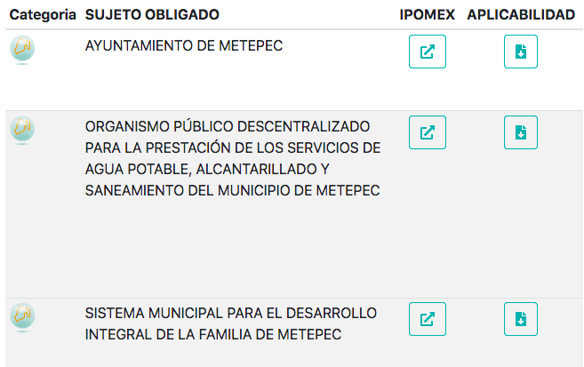

En tal sentido como se mencionó antes, los Sujetos Obligados sólo deberán entregar aquella información que generen posean o administren en ejercicio de sus funciones, así al tratarse de información relativa a un Sujeto obligado diverso el Ayuntamiento de Metepec no tiene la obligación de entregar la información solicitada respecto del Organismo Público Descentralizado para la Protección de los Servicios de Agua Potable, Alcantarillado y Saneamiento de Metepec ni en su caso, del Sistema Municipal para el Desarrollo Integral de la Familia de Metepec.

No obstante EL SUJETO OBLIGADO no hizo pronunciamiento alguno respecto de esta parte de la información solicitada, ni declaró su incompetencia como lo señala el artículo 167, párrafo primero de la Ley de la materia, que dicta:

“Artículo 167. Cuando las unidades de transparencia determinen la notoria incompetencia por parte de los sujetos obligados, dentro del ámbito de aplicación, para atender la solicitud de acceso a la información, deberán comunicarlo al solicitante, dentro de los tres días hábiles posteriores a la recepción de la solicitud y, en su caso orientar al solicitante, el o los sujetos obligados competentes.

Si los sujetos obligados son competentes para atender parcialmente la solicitud de acceso a la información, deberá dar respuesta respecto de dicha parte. Respecto de la información sobre la cual es incompetente se procederá conforme lo señala el párrafo anterior.

Si transcurrido el plazo señalado en el primer párrafo de este artículo, el sujeto obligado no declina la competencia en los términos establecidos, podrá canalizar la solicitud ante el sujeto obligado competente.”

Así bien, el citado artículo 167 de la Ley de Transparencia y Acceso a la Información Pública del Estado de México y Municipios, establece que cuando se advierta notoria incompetencia del SUJETO OBLIGADO, para atender la solicitud de acceso a la información, deberá hacerlo del conocimiento del recurrente dentro del plazo de tres días hábiles posteriores a la solicitud; presupuesto que no fue cumplido, pues el RECURRENTE ingresó su solicitud de acceso a la información en fecha catorce de enero de dos mil veintiuno, y el requerimiento al servidor público fue turnado en fecha treinta y uno de enero de dos mil veintidós, aunado a ello, notificó la prórroga para dar respuesta en fecha dos de febrero del año en curso y dando respuesta el dieciocho de febrero de la misma anualidad; ello se acredita con las constancias que integran el Sistema de Acceso a la Información Mexiquense (SAIMEX).

Así, se advierte que la respuesta otorgada no se encuentra apegada a lo establecido en el artículo 167 de la Ley de Transparencia y Acceso a la Información Pública del Estado de México y Municipios, ya que EL SUJETO OBLIGADO fue omiso en comunicar la referida incompetencia, dentro del plazo contenido en dicho artículo; por tanto, se reitera, no puede tenerse por satisfecho el derecho humano de acceso a la información, sino que, una vez concluido el plazo referido, el Comité de Transparencia del SUJETO OBLIGADO debe proceder a realizar la declaratoria de incompetencia, en términos del artículo 49, fracciones I y II de la Ley de la materia, previamente citado, y hacer del conocimiento del RECURRENTE, al carecer de facultades, funciones, atribuciones o competencias para generar, poseer o administrar la información requerida.

No escapa de la óptica de este Órgano Garante que en la información que fue remitida por EL SUJETO OBLIGADO dentro de la respuesta se aprecia dejó visible información que es considerada como confidencial por tratarse de datos personales de particulares como lo es la Clave Única de Registro de Población, razón por la cual esta Ponencia determinó atento a ello, se deberá hacer del conocimiento al Titular de la Dirección General de Protección de Datos Personales en atención al artículo 82, fracción XXVII de la Ley de Protección de Datos Personales del Estado de México y Municipios., a fin de que determinen lo conducente.

Asimismo, por este medio se conmina al RECURRENTE a que actúe con responsabilidad y no haga mal uso de la información que conoce respecto de terceros.
Por último, es de mencionarse que en el escrito de interposición del presente recurso, EL RECURRENTE señaló dentro de su acto impugnado que no había podido acceder al documento mediante el cual le fue notificada la prórroga aprobada por EL SUJETO OBLIGADO para dar respuesta a la solicitud de información por lo que requiere le ser entregada el acta.
En atención a dichas manifestaciones esta Ponencia advierte que en efecto el documento no puede ser consultado como se puede apreciar a continuación:
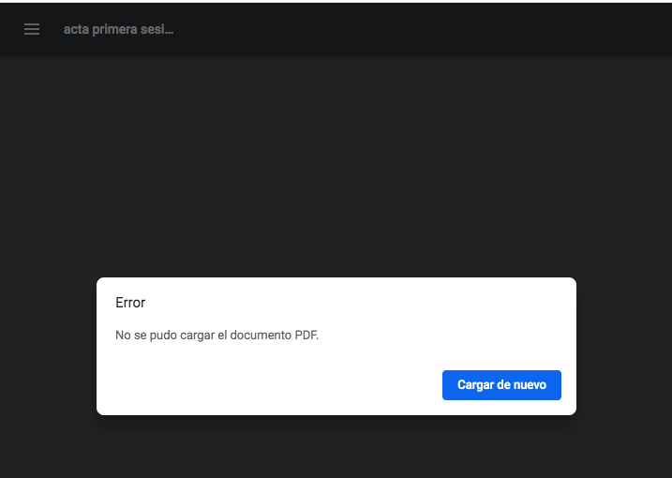
De la imagen arriba inserta se puede apreciar que al descargar el documento notificado por EL SUJETO OBLIGADO el mismo marca un error, por lo que no se puede visualizar, de tal manera que, como fue mencionado anteriormente, el derecho de acceso a la información se basa en documentos, así mismo, el documento en comento corresponde a un Acta emitida por el Comité de Transparencia con motivo de la aprobación de una prórroga para dar respuesta a la solicitud de información pública, con lo que se configura como un acto de autoridad, el cual para dar certeza debe incluir los requisitos formales establecidos por la ley que lo regule.
Así bien, al no poder visualizar el documento no existe certeza de que el mismo tenga la fundamentación y motivación adecuada, ni que el mismo corresponda a la solicitud de información materia del presente recurso
En tal sentido y en atención al principio de certeza que rige el funcionamiento de este Instituto contemplado en su artículo 9 fracción I de la Ley de Transparencia y Acceso a la Información Pública del Estado de México y Municipios y con la finalidad de privilegiar el derecho de acceso a la información pública del RECURRENTE, EL SUJETO OBLIGADO deberá entregar el soporte documental donde consten el Acta de la sesión mediante la cual fue aprobada la prórroga para dar respuesta a la solicitud de información.

“Artículo 9. El Instituto deberá regir su funcionamiento de acuerdo a los siguientes principios:

I. Certeza: Principio que otorga seguridad y certidumbre jurídica a los particulares, en virtud de que permite conocer si las acciones del Instituto son apegadas a derecho y garantiza que los procedimientos sean completamente verificables, fidedignos y confiables…”
(énfasis añadido)

Expuesto todo lo anterior, en términos de lo dispuesto en el artículo 186, fracción III de la Ley de Transparencia y Acceso a la Información Pública del Estado de México y Municipios, el Pleno de este Instituto, estima que las razones o motivos de inconformidad hechos valer por EL RECURRENTE resultan parcialmente fundadas y suficientes para MODIFICAR la respuesta del SUJETO OBLIGADO y ordenarle haga entrega de ser procedente en versión pública del soporte documental donde conste la información curricular de las dependencias faltantes, así como el directorio de los titulares de la estructura orgánica del SUJETO OBLIGADO, vigentes al catorce de enero de dos mil veintidós, además del Acuerdo de Incompetencia en relación a la parte de la información solicitada correspondiente al Organismo Público Descentralizado para la Protección de los Servicios de Agua Potable, Alcantarillado y Saneamiento de Metepec y el Sistema Municipal para el Desarrollo Integral de la Familia de Metepec y el Acta mediante la cual fue aprobada la prórroga para dar respuesta a la solicitud de información.

Así, con fundamento en lo previsto en los artículos 5, párrafos trigésimo, trigésimo primero y trigésimo segundo, fracciones IV y V de la Constitución Política del Estado Libre y Soberano de México; 2, fracción II, 29, 36, fracciones I y II, 176, 178, 179, 181, 185 fracción I, 186 y 188 de la Ley de Transparencia y Acceso a la Información Pública del Estado de México y Municipios, este Pleno:

RESUELVE

PRIMERO. Resultan parcialmente fundados los motivos de inconformidad hechos valer por EL RECURRENTE en el recurso de revisión 01017/INFOEM/IP/RR/2022, en términos del considerando QUINTO.

SEGUNDO. Se REVOCA la respuesta emitida por EL SUJETO OBLIGADO y se ordena que en términos del Considerando Quinto haga entrega al Recurrente mediante el Sistema de Acceso a la Información Mexiquense (SAIMEX), del soporte documental de ser procedente en versión pública y vigente al catorce de enero de dos mil veintidós, donde con lo siguiente:
- La información curricular de los titulares de las dependencias faltantes.
- El directorio de los titulares de la estructura orgánica del SUJETO OBLIGADO
- El Acuerdo que emita el Comité de Transparencia mediante el que confirme la declaratoria de incompetencia del SUJETO OBLIGADO respecto de la información solicitada sobre el Organismo Público Descentralizado para la Protección de los Servicios de Agua Potable, Alcantarillado y Saneamiento de Metepec y el Sistema Municipal para el Desarrollo Integral de la Familia de Metepec.
- El Acta de la Sesión del Comité de Transparencia mediante la cual fue aprobada la prórroga para dar respuesta a la solicitud de información.

Debiendo notificar al RECURRENTE el Acuerdo de Clasificación de la información que emita el Comité de Transparencia con motivo de la versión pública.

TERCERO. Notifíquese al Titular de la Unidad de Transparencia del Sujeto Obligado por medio del Sistema de Acceso a la Información Mexiquense (SAIMEX), para que conforme al artículo 186 último párrafo, 189 segundo párrafo y 194 de la Ley de Transparencia y Acceso a la Información Pública del Estado de México y Municipios; dé cumplimiento a lo ordenado dentro del plazo de diez días hábiles, debiendo informar a este Instituto en un plazo de tres días hábiles siguientes sobre el cumplimiento dado a la presente resolución.

CUARTO. De conformidad con el artículo 198 de la Ley de Transparencia y Acceso a la Información Pública del Estado de México y Municipios, de considerarlo procedente, el Sujeto Obligado, de manera fundada y motivada, podrá solicitar una ampliación de plazo para el cumplimiento de la presente resolución.

QUINTO. Notifíquese la presente resolución al Recurrente mediante el Sistema de Acceso a la Información Mexiquense (SAIMEX) y hágase de su conocimiento que, de conformidad con lo establecido en el artículo 196 de la Ley de Transparencia y Acceso a la Información Pública del Estado de México y Municipios, podrá promover el Juicio de Amparo en los términos de las leyes aplicables.

SEXTO. Gírese oficio al Titular de la Dirección General de Protección de Datos Personales en atención al artículo 82, fracción XXVII de la Ley de Protección de Datos Personales del Estado de México y Municipios, en términos del Considerando QUINTO de la presente resolución.

ASÍ LO RESUELVE, POR UNANIMIDAD DE VOTOS EL PLENO DEL INSTITUTO DE TRANSPARENCIA, ACCESO A LA INFORMACIÓN PÚBLICA Y PROTECCIÓN DE DATOS PERSONALES DEL ESTADO DE MÉXICO Y MUNICIPIOS, CONFORMADO POR LOS COMISIONADOS JOSÉ MARTÍNEZ VILCHIS; MARÍA DEL ROSARIO MEJÍA AYALA; SHARON CRISTINA MORALES MARTÍNEZ; LUIS GUSTAVO PARRA NORIEGA Y GUADALUPE RAMÍREZ PEÑA; EN LA DÉCIMA SEXTA SESIÓN ORDINARIA CELEBRADA EL CUATRO DE MAYO DE DOS MIL VEINTIDÓS, ANTE EL SECRETARIO TÉCNICO DEL PLENO, ALEXIS TAPIA RAMÍREZ.
SCMM/BLA/DEMF/PMRE

https://legislacion.edomex.gob.mx/sites/legislacion.edomex.gob.mx/files/files/pdf/gct/2021/diciembre/dic221/dic221q.pdf

